**「敗血症・敗血症性ショックにおける早期離床やABCDEFバンドルなどのICUケアの実践とPost Intensive Care Syndrome(PICS)の関連を明らかにする多施設前向き観察研究」に**

**参加された患者様へのアンケートご協力のお願い**

本研究にご参加いただき誠にありがとうございます。

アンケート用紙は全部で6枚あります。

□　アンケートその１

□　アンケートその２

□　アンケートその３

□　アンケートその４

□　アンケートその５

**全ての質問にお答え下さい**。

お答えに迷われた場合は、**不明とせず、最も近いと思うものを選んで下さい**。

アンケートの結果は、学術的に使用させて頂きます。

その際は、**個人が特定される情報は用いられません**のでご安心下さい。

**アンケートに全てお答え頂き、同封の封筒で返送**をお願い致します。

お忙しいところ大変恐縮ですが、アンケートへのご協力を宜しくお願い致します。

本件に関する問い合わせ先

　　　【責任者】小倉　崇以・劉　啓文・高井　千尋

　済生会宇都宮病院　救急集中治療科

【連絡先】〒321-0974

栃木県宇都宮市竹林町911-1

028-626-5500(代表)

1. アンケートその１

患者本人が回答するか、患者様のご家族の方が本人に質問して回答してください。

Q1. 動くと息切れしますか？　　　　　　　　　　　いいえ・はい

Q2. 何もしなくても疲労感がありますか？　　　　　いいえ・はい

Q3. 入院前と比べて食欲がありますか？　　　　　　いいえ・はい

Q4. 入院前と比べて食事の量が減りましたか？　　　いいえ・はい

Q5. １日何回、食事をとりますか？　　　　　　　　　　　　　　回

Q6. 入院前と比べて体重が減りましたか？　　　　　いいえ・はい

Q7. 現在の体重はどれぐらいですか？　　 　　　　 　　　　　　Kg

Q8. 入院治療前を100点満点として、**身体面**に関して今のあなたの状態は何点ですか？

　　　　　　　　　　　　　点

Q9. 入院治療前を100点満点として、**認知面**に関して今のあなたの状態は何点ですか？

　　　　　　点

Q10. 入院治療前を100点満点として、**精神面**に関して今のあなたの状態は何点ですか？

　　　　　　点

②　アンケートその２

患者本人が回答するか、患者様のご家族の方が本人に質問して回答してください。当てはまる項目にレ点・◯を入れて下さい。

③　アンケートその３

患者本人が回答するか、患者様のご家族の方が本人に質問して回答してください。当てはまる項目にレ点・◯を入れて下さい患者様のご自宅でのご様子に当てはまるものにレ点・◯を入れて下さい。

④　アンケートその４

患者本人あるいは患者様のご家族の方が、本人に質問して該当部位に◯をつけて下さい

|  |
| --- |
| 1.緊張したり、気持ちが張り詰めたりすることが  1）しょっちゅうあった  2）たびたびあった  3）ときどきあった  4）まったくなかった |
|
|
|
|
| 2.以前楽しんでいたことを今でも楽しいと思うことが  1）全く同じくらいあった  2）かなりあった  3）すこしだけあった  4）めったになかった |
|
|
|
|
| 3.まるで恐ろしいことが起ころうとしているという恐怖感をもつことが  1）しょっちゅうあって、非常に気になった  2）たびたびあるが、あまり気にならなかった  3）わずかにあるが，気にならなかった  4）全くなかった |
|
|
|
|
| 4．物事の面白い面を笑ったり、理解することが  1）いつもとおなじだけできた  2）かなりできた  3）すこしだけできた  4）まったくできなかった |
|
|
|
|
| ５．心配事が心に浮かぶことが  1）しょっちゅうあった  2）たびたびあった  3）それほど多くはないが、ときどきあった  4）ごくたまにあった |
|
|
|
|
| ６．機嫌が良いことが  1）全くなかった  2）たまにあった  3）時々あった  4）しょっちゅうあった |
|
|
|
|
| 7．のんびり座って、くつろぐことが  1）できた  2）たいていできた  3）たまにできた  4）全くできなかった |
|
|
|
|
| 8．仕事を怠けているように感じることが  1）ほとんどいつもあった  2）たびたびあった  3）時々あった  4）全くなかった |
|
|
|
|
| 9．不安で落ち着かないような恐怖感を持つことが  1）全くなかった  2）時々あった  3）たびたびあった  4）しょっちゅうあった |
|
|
|
|
| 10．自分の顔、髪型、服装に関して  1）関心がなくなった  2）以前より気を配っていなかった  3）以前ほどは気を配っていなかったかもしれない  4）いつもと同じように気を配っていた |
|
|
|
|
| 11．じっとしていられないほど落ちつかないことが  1）しょっちゅうあった  2）たびたびあった  3）すこしだけあった  4）まったくなかった |
|
|
|
|
| 12．これからのことが楽しみにできますか ?  1）以前と同じ程度にそうだ  2）その程度は以前よりやや劣る  3）その程度は明らかに以前より劣る  4）ほとんど楽しみにできない |
| 13．突然理由のない恐怖感（パニック）に襲われることが  1）しょっちゅうあった  2）たびたびあった  3）すこしだけあった  4）全くなかった |
| 14．良い本やラジオやテレビの番組を楽しむことが  1）たびたびできた  2）時々できた  3）たまにできた  4）ほとんどめったにできなかった |

⑤　アンケートその５

下の項目はいずれも、強いストレスを伴うような出来事にまきこまれた方々に、後になって生じることのあるものです。**今回の入院と集中治療室での治療**に関して、本日を含む最近の１週間では、それぞれの項目の内容について、どの程度強く悩まれましたか。あてはまる空欄に◯をつけてください。

（お答えに迷われた場合は、不明とせず、最も近いと思うものを選んで下さい。）

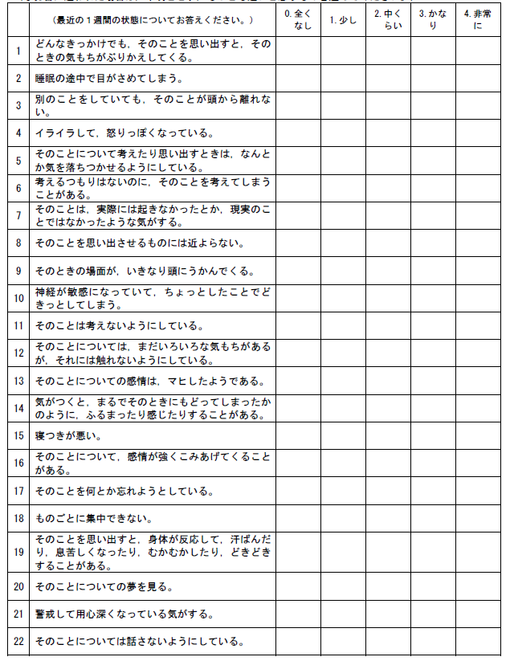

お疲れさまでした。

アンケートは以上となります。

アンケート用紙を**返信用封筒**に

入れて返送してください。

ご協力頂きありがとうございました。

心より感謝申し上げます。

研究チーム一同、

皆様のご健康を心より

お祈り申し上げております。